DBJT-5 热工仪表控制过程测量实验装置

一、 功能：
热工仪表控制过程测量实验装置能演示多种仪表的使用，测量仪表的组成，了解测量及测量误差的基本概念，测量的仪表的修正设定方法，仪表和仪器误差的处理方法，以及评估测量仪表质量优劣的技术指标等内容。
了解热工仪表的基本组成及其功能。仪表感受件直接与被测量对象相联系，接收被测参数的变化，并将被测参数信号转换成相应的便于进行测量和显示的信号输出。中间件将感受件输出的信号直接传输给显示件或进行放大和转换，使之成为适应显示元件的信号。显示件向观察者反映被测参数的量值和变化。
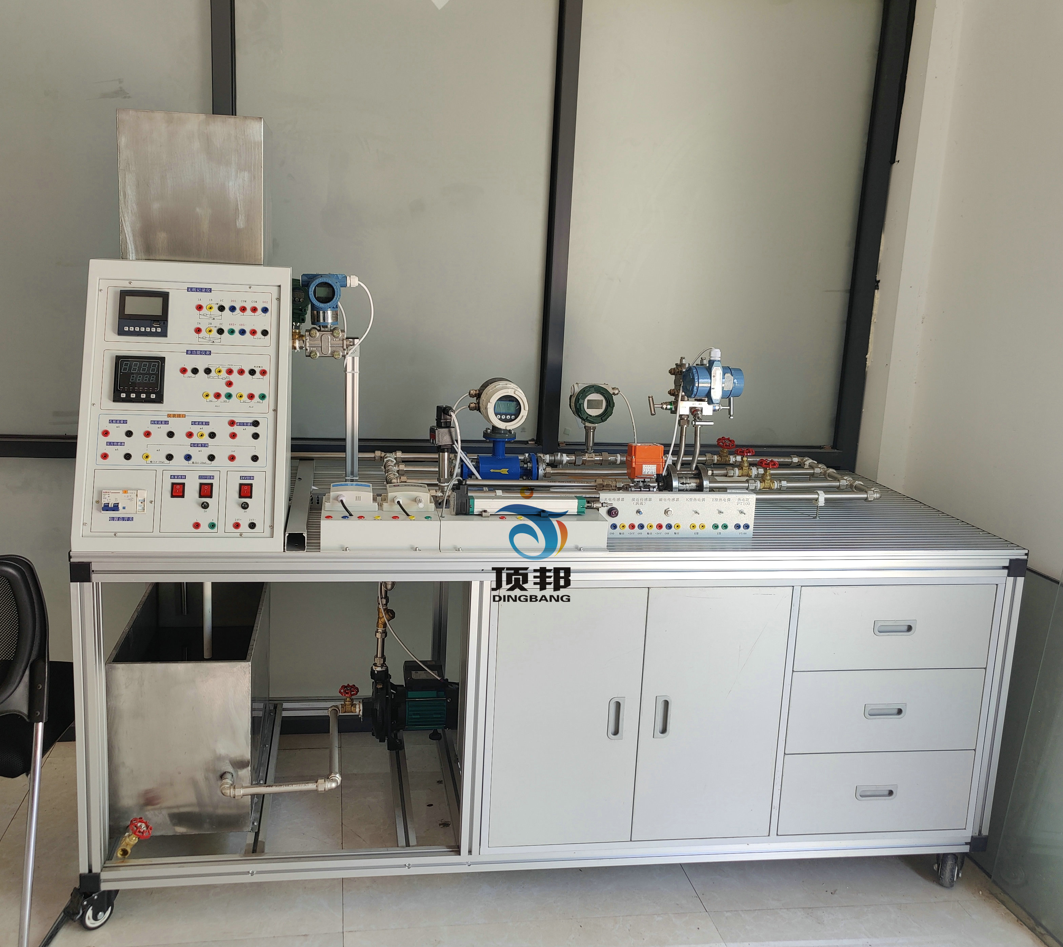
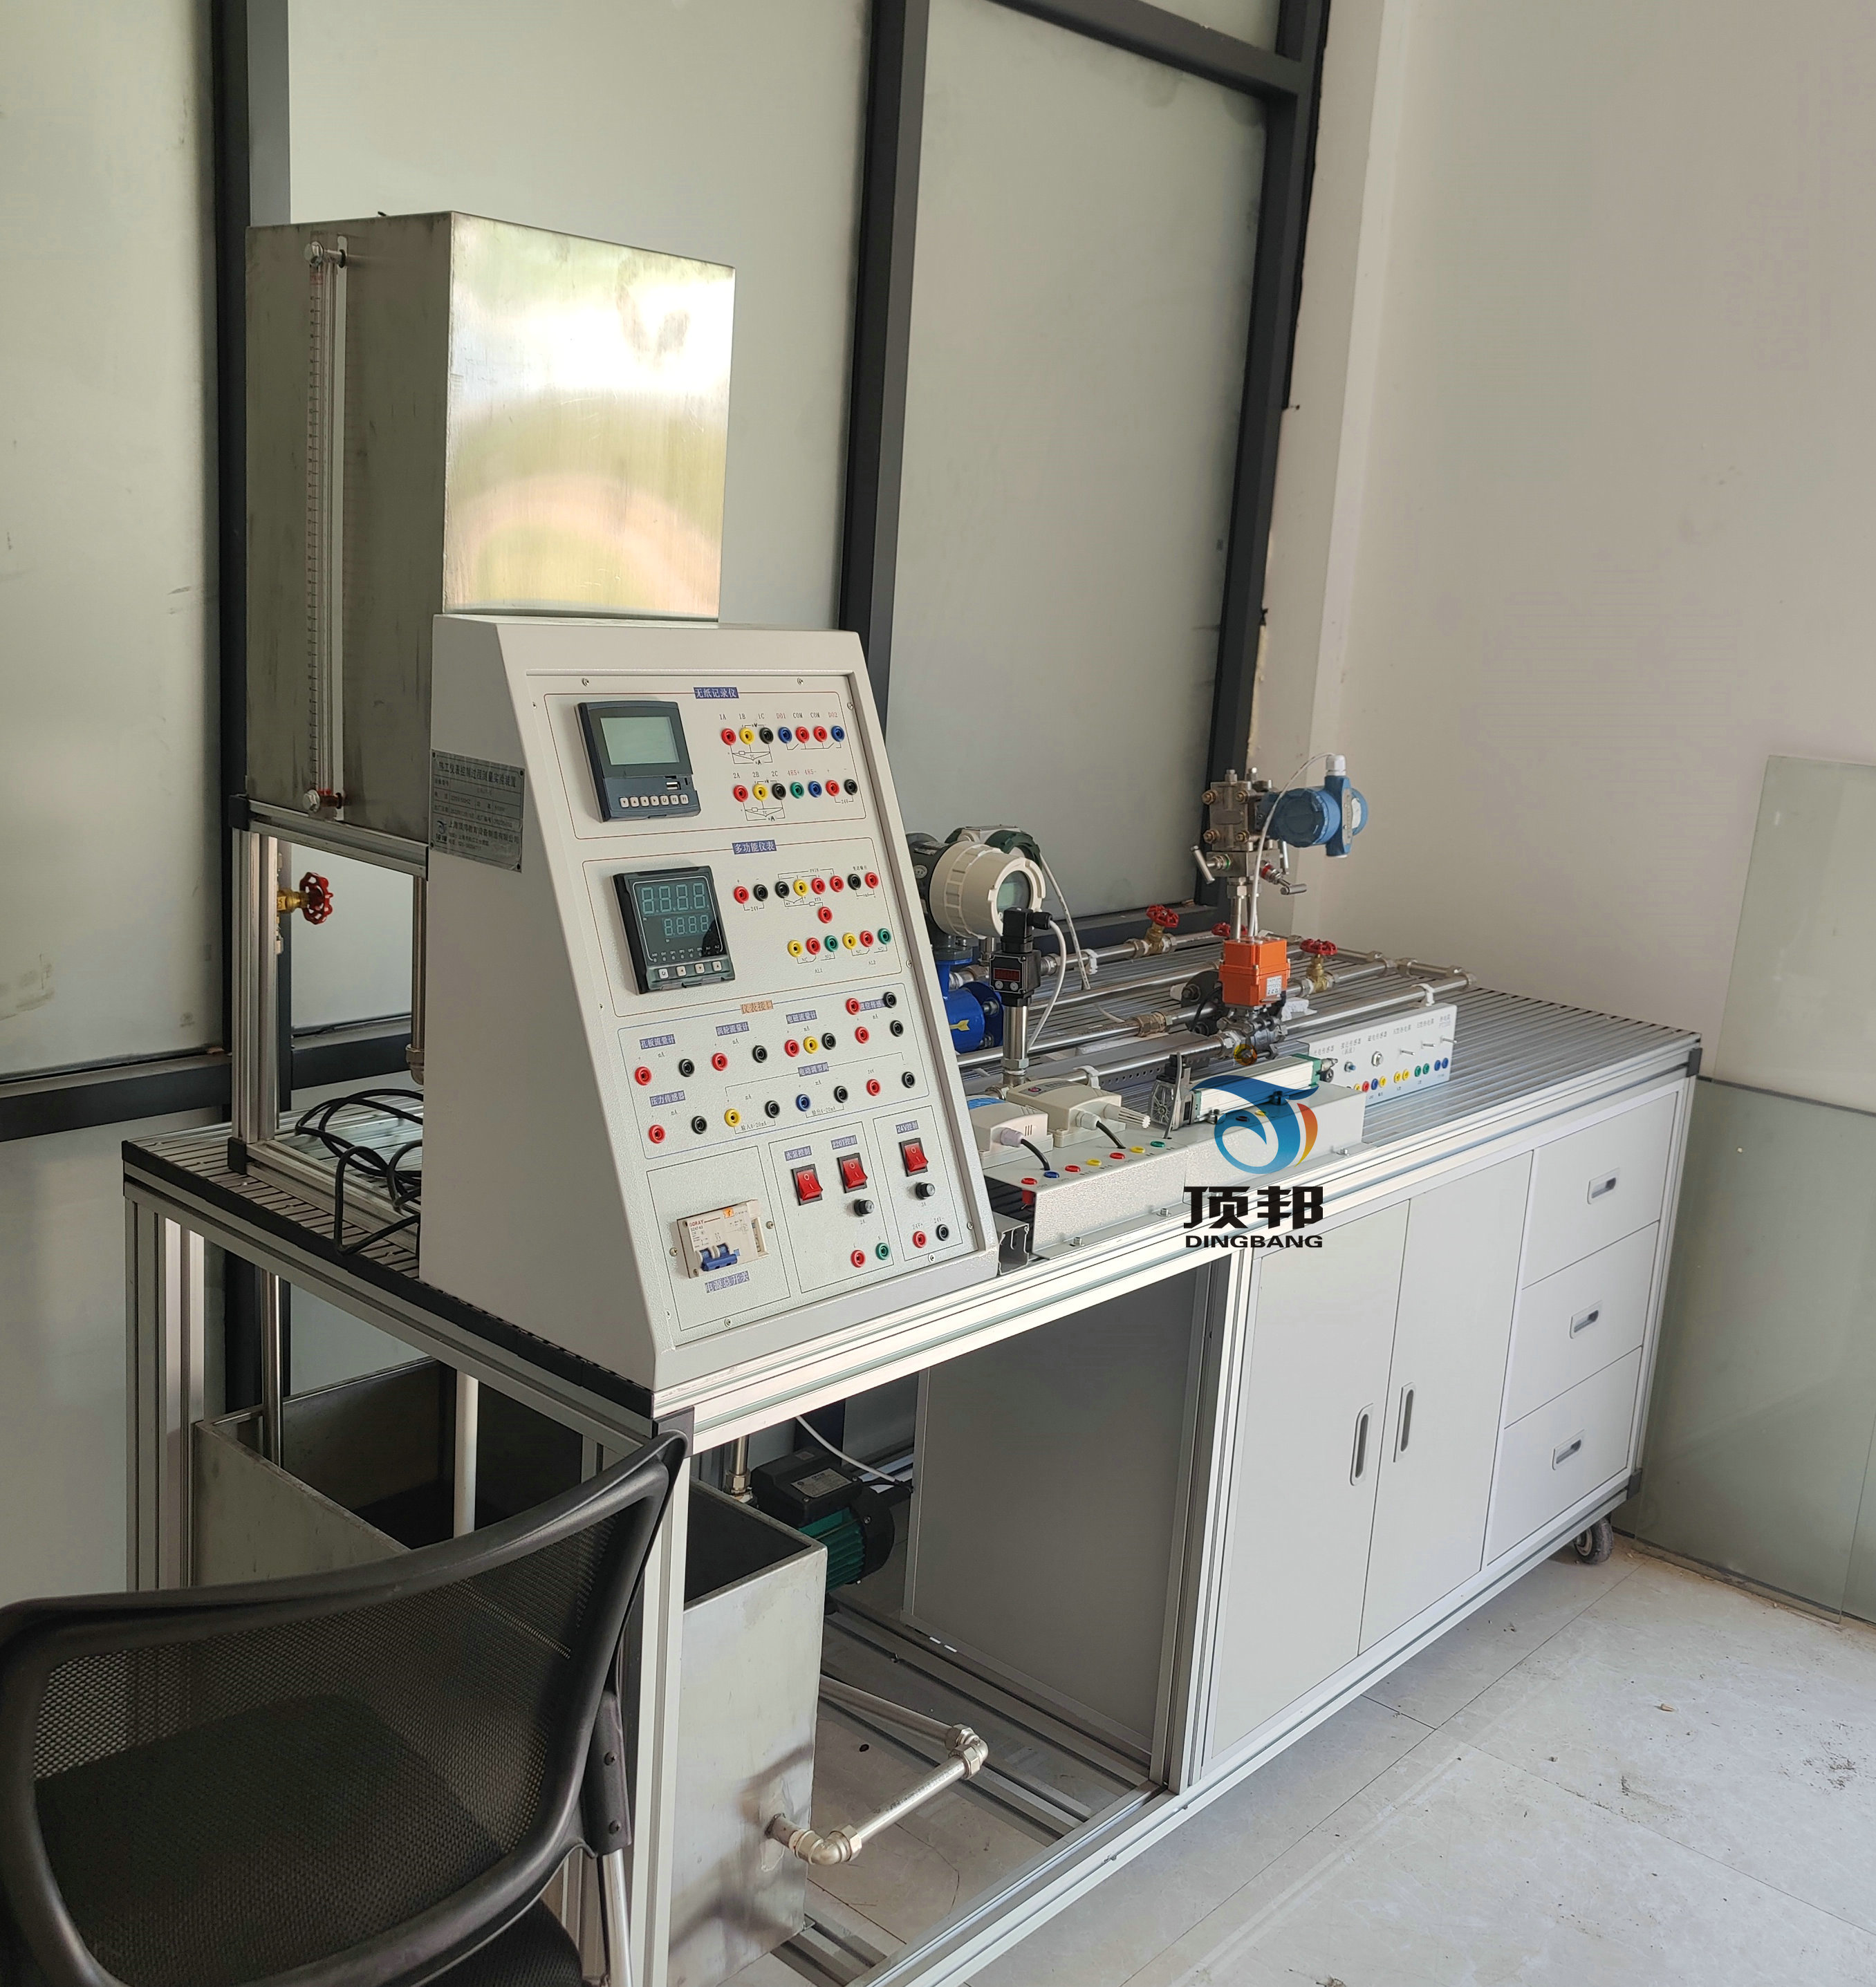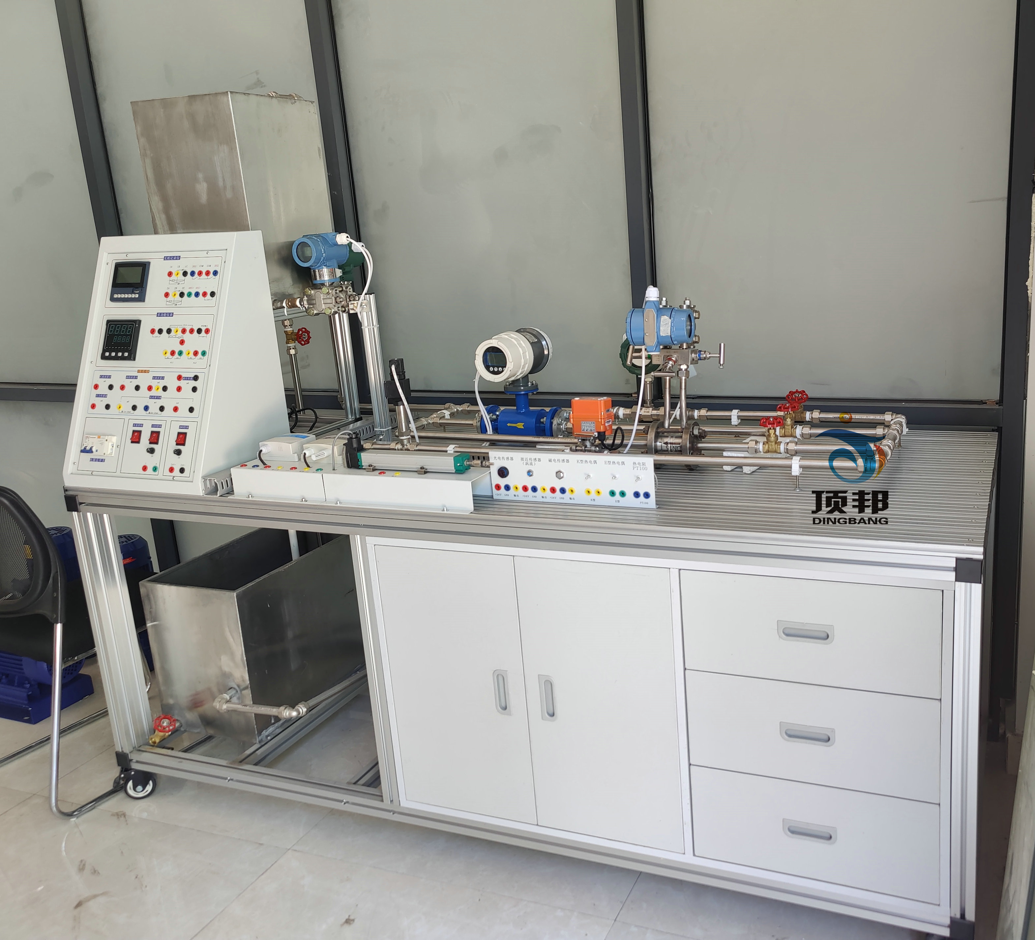
- 设备配置
1、电源：单相交流220V±10% 50HZ
2、作环境：环境温度范围为-5～＋40℃ 相对湿度＜85%（25℃）海拔＜4000m
3、装置容量：＜3kVA
4、测参数据：压力、温度、流量、液位测量仪表。
三、功能
1、热工仪表控制过程测量实验装置是由 传感器、 变换器、 显示器三大部分组成。传感器是将被测量的物理量按照一定的规律转换成能够被仪表检测出来的物理量的一类测量设备，也称感受件，一次仪表．
2、原理展示：通过位移测量、温度、转速测量、环境测量等具体应用实例来展示传感器的基本原理，并可动态显示实验结果，以此加深学生对传感器的了解。测量系统由四个基本环节组成：传感器、变换器或变送器、传输通道和显示装置等组成。
3、测量，使流量校验能够达到准确性要求，提高流量仪表的工作效果，保证流量仪表在工作过程中能够满足准确性要求，解决流量仪表在工作中出现的流量测量不准确，以及流量数值显示错误和流量精度失控的问题。通过对流量仪表的有效测量，能够解决流量仪表的测量问题，为流量仪表的测量提供有力支持。因此，做好流量仪表的测量，对提高流量仪表的工作效果和工作正确性具有重要意义。
4、液位校验。热工仪表在工作中，液位的测量数值对整个仪表的工作稳定性和工作准确性产生了重要影响，在热工仪表的校验过程中，做好液位的校验能提高液位计的工作效果，使液位计在工作稳定性和工作准确性方面达标，能提高液位计的测量精度，使液位计在整个工作中满足测量要求，解决液位计在测量中出现的测量标准不准确、测量精度失真以及测量数值显示不准确的问题。通过这一手段能够对液位计的等情况进行有效校验，提高热工仪表系统的校验效果，保证液位计能够正常工作，满足热工仪表的工作需要，提高热工仪表的工作稳定性，为热工仪表的稳定运行提供有力支持。

四、系统组成
1、系统通过产品说明、零件展示、装配演示、原理展示四个方面。
2、零件展示：单独展示传感器的各个组成元件，观察零件的结构、材质以及材质类型。
3、装配演示：以真实的形式展示传感器的装配过程，让学生直观了解传感器的组成结构和装配
4、传感器配置：平台安装了霍尔位移传感器、霍尔转速传感器4-20MA /2000、湿敏传感器、气敏传感器4-20MA/+2000/--2000、差动电容传感器4-20MA/500MM、差动变压器4-20MA/1.6MP/3T、孔板流量计4-20MA/1.6MP/3T、扩散硅压力传感器4-20MA/1.6MP/6KG、光电转速传感器4-20MA/无限、K型热电偶、E型热电偶、PT100铂电阻等常用传感器。
5、无纸记录仪：万能输入，可测量各种类型的传感器输入。
6、PID仪表：万能输入，可测量各种类型的传感器输入。用于控制水箱、压力温度、移位、高度、压力、水压、流量等作用
7、实训平台：工业铝材平台：4040标准型号，
8、所有的传感器有特定的底坐，接线端子都引到底坐上，连接时用D2给插入连接。
9、不锈钢高位水箱一个，给水箱一个。
10、系统管道采用304不锈钢管子连接而成，美观大方，不生锈
11、平台由4040工业铝材组成。面板由几十路导流水槽，不积水换仪表时方便。

四、实训功能
主要分成压力测量部分、温度测量部分、流量测量部分、移动位置测量部分
1.能实现传感器的认知；
2.能实现离心泵的工作原理及特性认识；
3.能实现电动调节阀的工作原理及特性认识
4.能实现智能调节仪的认识和使用
5.能实现流量积算仪的认识和使用
6.能实现无纸记录仪的认识和使用
7.能实现涡轮流量计的工作原理认识和校验
8.能实现电磁流量计的工作原理认识和校验
9.能实现孔板流量计的工作原理认识和校验
10.能实现差压变送器的工作原理认识和使用
11.能实现扩散硅压力传感器的工作原理认识和操作
12.能实现扩散硅液位传感器的工作原理认识和校验
13.能实现电容式液位传感器的工作原理认识和校验
14.能实现差压液位传感器的工作原理认识和校验
15.能实现Pt100铂热电阻的工作原理认识
16;能实现T型热电偶的工作原理认识
17.能实现半导体热敏电阻的工作原理认识
19.能实现传感器的零点和迁移的认识

